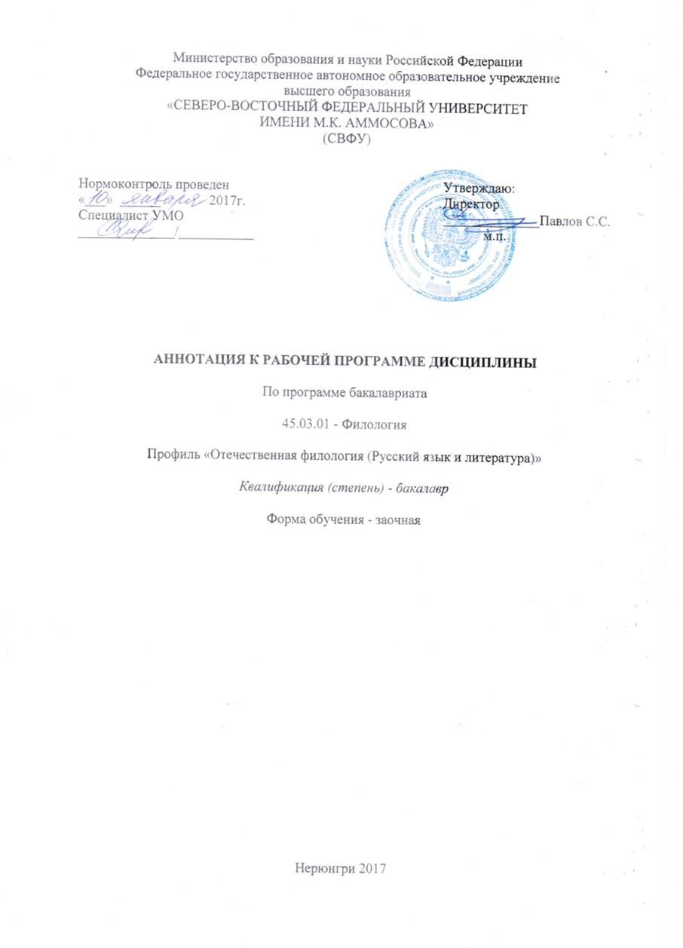

АННОТАЦИЯ
к рабочей программе дисциплины
Б1.В.ОД.2 Ораторское искусство
Трудоемкость 3 з.е.

1.1. Цель освоения и краткое содержание дисциплины
Цель освоения дисциплины Б1.В.ОД.2 «Ораторское искусство» - повышение уровня практического владения современным русским литературным языком в разных сферах функционирования русского языка.

Краткое содержание дисциплины:
Основы ораторского искусства. История развития риторики. Античная риторика. Софистика. Теория подлинного красноречия. Вклад в риторику Сократа, Платона, Аристотеля, Цицерона, Квинтилиана. Становление русской риторики. Мировая и российская риторика в ХХ веке. Понятие эффективной речи как целесообразной, воздействующей и гармонизирующей. Понятия об общей и частной, теоретической и прикладной риториках. Типы речевых актов и речевых жанров в соответствии с речевыми целями говорящего Понятие о стратегиях и тактиках общения. Стратегии конструктивные и деструктивные. Речевые тактики как речевые приемы, речевые ходы, определяемые избранной стратегией общения. Условия, принципы и правила эффективного речевого общения. Техника речи. Образ оратора. Условия эффективного речевого общения. Соблюдение принципов и правил речевого общения. Причины коммуникативных неудач. Преодоление барьеров общения. Правила речевого поведения в определенных условиях коммуникации. Изучение аудитории. Выбор темы и ее уместность. Варианты установок публичной речи. Определение цели и характера выступления. Взаимодействие с аудиторией. Убеждение и демонстрация убежденности. Приемы концентрации внимания и его поддержания. Риторический канон. Диалогические формы общения. Основы теории аргументации. Элементы доказательства (тезис, аргумент, демонстрация). Основные логические законы. Ошибки и логические уловки в аргументации. Диалог как форма речевого общения и основа дискутивно-полемической речи. Общая характеристика полемики (причины возникновения, типы, функции, принципы). Особенности спора (основные стратегии, тактики и приемы спора; полемические приемы, уловки, правила спора). Природа и условия продуктивного спора.

1.2. Перечень планируемых результатов обучения по дисциплине, соотнесенных с планируемыми результатами освоения образовательной программы

Планируемые результаты освоения программы (содержание и коды компетенций) | Планируемые результаты обучения по дисциплине
ОПК-5 - свободное владение основным изучаемым языком в его литературной форме, базовые методы и приемы различных типов устной и письменной коммуникации на данном языке. | Знать:  - условия эффективности устной и письменной речевой коммуникации;  - методику выразительного чтения и говорения;  - особенности делового общения;  - основы педагогической риторики.  Уметь:  - выбирать стратегию и тактики общения, адекватные коммуникативной ситуации и коммуникативному намерению;  - корректировать свое поведение в соответствии с речевой ситуацией профессионального общения и коммуникативным намерением;  - строить свою монологическую и диалогическую речь, руководствуясь правилами эффективного общения; логически грамотно выражать и обосновывать свою точку зрения по профессиональной проблематике, свободно оперировать необходимыми понятиями и категориями.  Владеть методиками / практическими навыками:  - русским языком в его литературной форме, используя различные методы и приемы устной и письменной коммуникации; навыками ведения дискуссии в соответствии с принципами и правилами конструктивного спора;  - эффективным использованием выразительных средств русского языка в разных ситуациях общения; накопленным опытом и научными знаниями для коммуникативного контакта.

1.3. Место дисциплины в структуре образовательной программы

Индекс | Наименование дисциплины (модуля), практики | Курс | Индексы и наименования учебных дисциплин (модулей), практик
 |  |  | на которые опирается содержание данной дисциплины (модуля) | для которых содержание данной дисциплины (модуля) выступает опорой
Б1.В.ОД.2 | Ораторское искусство | 4 | Б1.Б.3 Русский язык и культура речи Б1.Б.17 Введение в теорию коммуникации  Б1.В.ДВ.6.2 Коммуникативный практикум | Б1.Б.19 Методика преподавания основного языка  Б1.В.ОД.8 Методика преподавания литературы

1.4. Язык преподавания: русский

